
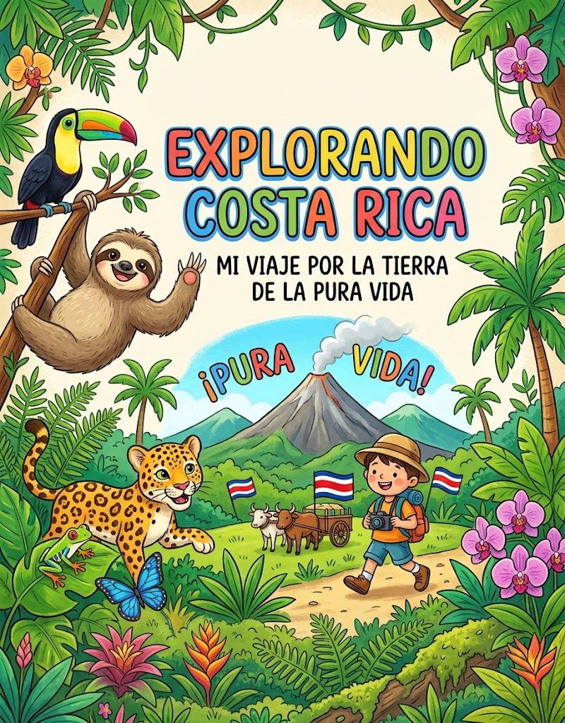

INTEGRANTES

Rafaela Blanco
Livana Cárdenas
Stefano Flores
Sofia Franco
Keila Monserrat Montaño
Farid Romero
Mia Martina Sardina

Santa Cruz, Noviembre 2026
1. PRESENTACIÓN: PURA VIDA NOTICIAS

🎤 “¡Muy buenas tardes! Bienvenidos a PURA VIDA NOTICIAS

Mi nombre es Sofia y hoy quiero llevarlos a conocer un poquito más, de un hermoso país llamado Costa Rica. 🇨🇷

UBICACIÓN Y GEOGRAFÍA
Costa Rica está en Centroamérica, entre Nicaragua al Norte y Panamá al Sur, y tiene costas en dos grandes masas de agua: en el Océano Pacífico al Oeste y en el Mar Caribe al Este.

Su capital de Costa Rica es San José.

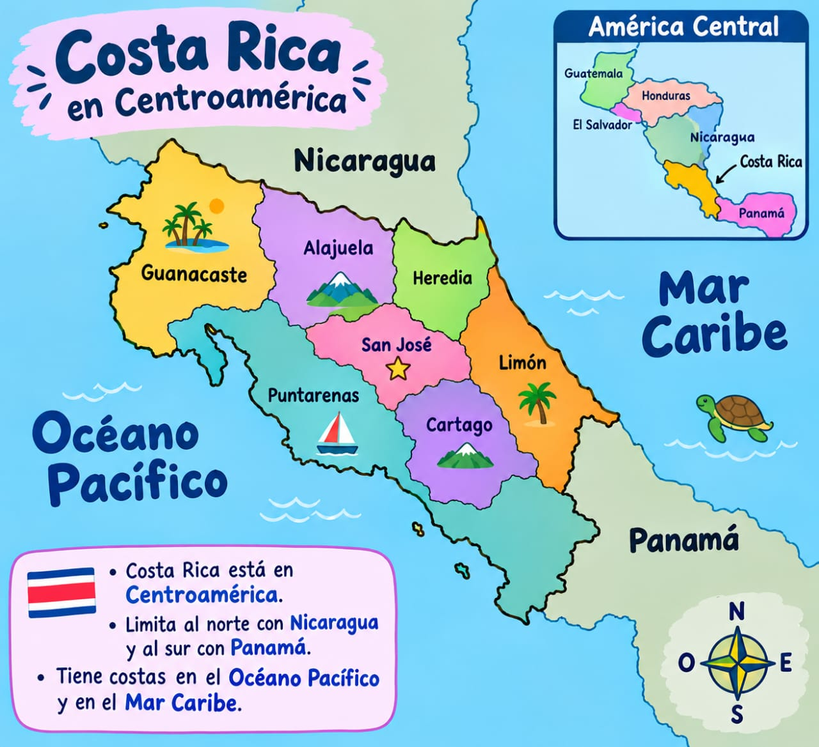

Es un país famoso por sus hermosos paisajes, playas, volcanes y bosques llenos de vida.

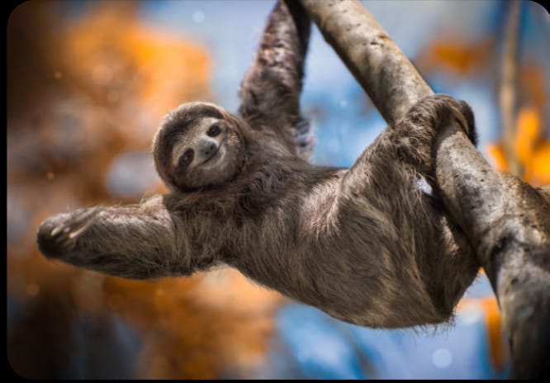
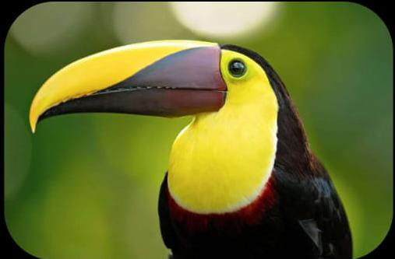
También tiene muchos animales, como tucanes, monos y los famosos perezosos.

El Perezoso El Tucán
Su cultura es muy alegre y una frase muy conocida de los costarricenses es “¡Pura vida!”, que utilizan para saludar, agradecer o expresar alegría. 😊 es de ahí que sale el nombre de nuestro noticiero
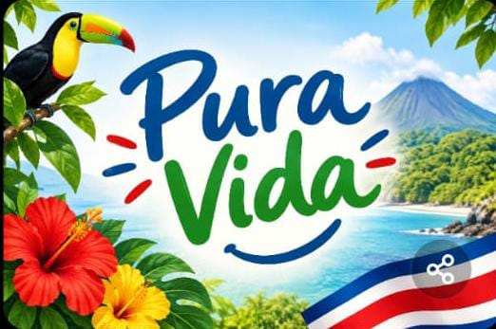

Y aunque Costa Rica y Bolivia son diferentes, los dos son países de Latinoamérica con una gran riqueza cultural y hermosos paisajes.
🇧🇴 Bolivia, nuestro país, tiene montañas, valles, altiplano, selva y grandes salares.
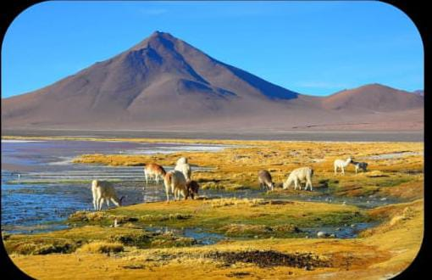
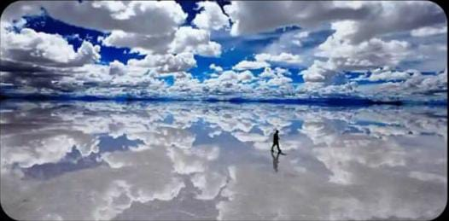
Salar de Uyuni

Paisaje Andino Salar de Uyuni
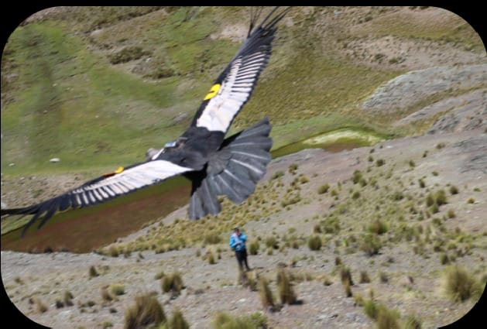

El Cóndor Andino
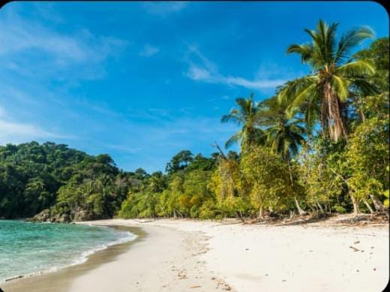
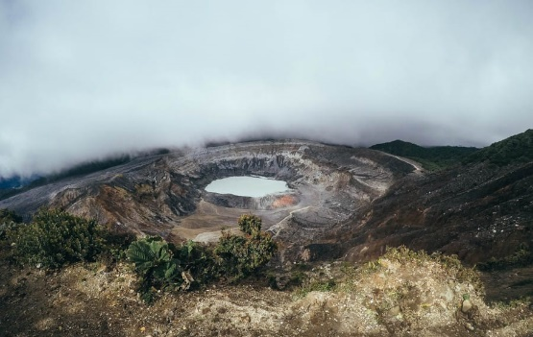
🇨🇷 Costa Rica tiene playas, volcanes, bosques tropicales y una enorme variedad de animales.

Playa Tropical Volcán Póas
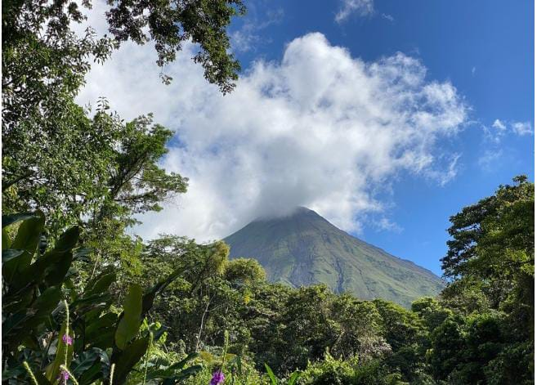

Volcán Arenal
Dos países diferentes, pero ambos llenos de cultura, naturaleza y gente maravillosa.
- A continuación seguimos con nuestro compañero de trabajo Stefano quién es nuestro reportero bilingüe

2. REPORTERO BILINGÜE (STEFANO)

Saludo y presentación

🇪🇸 Español: ¡Hola a todos! Bienvenidos a nuestra feria. Hoy seré su reportero y les presentaré el hermoso país de Costa Rica.

🇬🇧 English: Hello, everyone! Welcome to our fair. Today, I will be your reporter, and I will introduce you to the beautiful country of Costa Rica.

Dónde está Costa Rica? / Where is Costa Rica?

🇪🇸 Costa Rica está en América Central. Su capital es San José.
🇬🇧 Costa Rica is in Central America. Its capital city is San José.
Naturaleza y animales / Nature and animals

🇪🇸 Costa Rica tiene playas, volcanes y bosques tropicales. Allí viven monos, tucanes y perezosos.

🇬🇧 Costa Rica has beaches, volcanoes, and tropical forests. Monkeys, toucans, and sloths live there.

Comida y cultura / Food and culture

🇪🇸 Una comida típica es el gallo pinto, preparado con arroz y frijoles. En Costa Rica, las personas dicen: “¡Pura vida!”.

🇬🇧 A typical food is gallo pinto, made with rice and beans. In Costa Rica, people say: “Pura vida!”

Despedida / Goodbye

🇪🇸 Costa Rica es un país hermoso, lleno de vida y naturaleza. ¡Gracias por escuchar mi reporte!

🇬🇧 Costa Rica is a beautiful country, full of life and nature. Thank you for listening to my report!

“¡Pura vida!”

Reportera
- Ese fue nuestro reportaje bilingüe, ahora damos paso a nuestra colega de trabajo Martina, quien nos hará un análisis matemático y comparativo entre Costa Rica y Bolivia

3. ANÁLISIS MATEMÁTICO (MIA MARTINA)

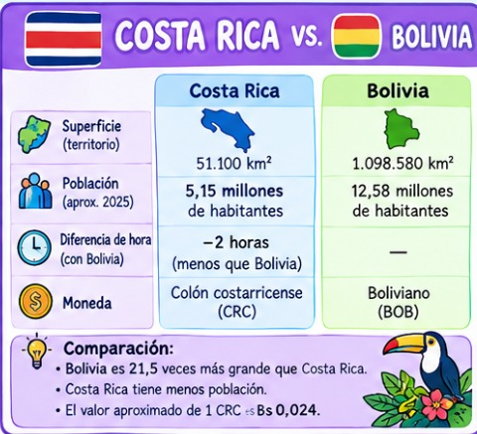

Reportera
* Seguimos con nuestra programación de PURA VIDA NOTICIAS y toca darle paso a nuestra corresponsal Rafaela quien nos hablará sobre los símbolos patrios y nacionales y sus trajes típicos de la hermosa Costa Rica

4. CULTURA Y MÚSICA (RAFAELA)
4.1. SIMBOLOS PATRIOS DE COSTA RICA
Bandera Nacional: Fue diseñada en 1848 inspirada en los colores de la bandera de Francia.
• Azul: representa el cielo que cubre, protege y guía a Costa Rica.
• Blanco: simboliza la paz que reina en el país, la sabiduría y la felicidad.
• Rojo: evoca Ia energía, Ia valentía y el trabajo de los costarricenses y Ia sangre derramada por Ia libertad.

Escudo Nacional: El Escudo Nacional de Costa Rica, promulgado originalmente el 29 de septiembre de 1848 y con su versión actual ajustada en 1998, representa la riqueza natural, la paz, la historia marítima y la división territorial del país.

Himno Nacional: EI Himno Nacional de Costa Rica, cuya música fue compuesta en 1852 por Manuel María Gutiérrez Flores y su letra actual escrita en 1903 por José María Zeledon Brenes, es un canto a Ia paz, al trabajo, a Ia libertad y a Ia defensa de Ia nacional sin enaltecer la guerra.

4.2. SIMBOLOS NACIONALES
• Guaria morada: símbolo de la paz, la esperanza, la unión familiar y la riqueza natural del país.

• Árbol de Guanacaste: simboliza Ia protección del Estado, Ia fortaleza del pueblo costarricense y un homenaje a Ia Anexión del partido de Nicoya.

• Ave YiguitT0: simboliza la llegada de la época lluviosa, el vínculo entre el campo y la Ciudad, y las tradiciones del folclore rural del país.

• Carreta típica: declarada símbolo nacional del trabajo el 11 de julio de 1988 y proclamada Patrimonio Cultural Inmaterial de la Humanidad por Ia UNESCO en 2005, representa el esfuerzo, Ia paz, Ia humildad y el desarrollo económico del pueblo costarricense
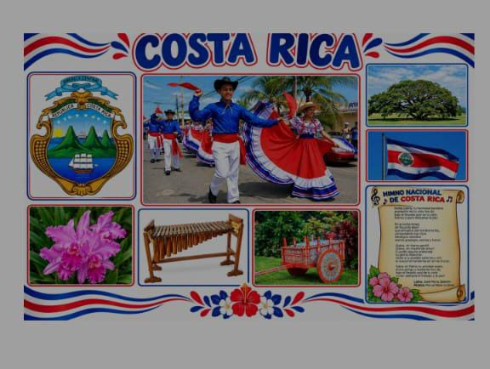

4.3. TRAJE TIPICO DE COSTA RICA
Traje de la Mujer
- Blusa (o cotona): Es blanca, de manga corta o sin mangas, adornada con finos encajes, golas o vuelos de colores.
- Enagua (falda): Es una falda larga, amplia y muy colorida, a menudo decorada con franjas o cintas en tonos vivos como rojo, azul y blanco.
- Accesorios: Se suele usar una cinta o faja roja amarrada en la cintura, una cinta de terciopelo negro en el cuello con una cruz o medallón, y el cabello recogido en trenzas decoradas con flores naturales (como la guaria morada, flor nacional) o cintas. Tradicionalmente se iba descalza o con sandalias sencillas.
Traje del Hombre
- Camisa: De manga larga o corta, generalmente de color blanco o manta, con botones al frente.
- Pantalón: De tela sencilla, en tonos oscuros o claros (como mezclilla o dril)
- Accesorios: Lo más característico es el pañuelo rojo o azul anudado al cuello, una faja en la cintura, y el tradicional sombrero de paja o chonete blanco.

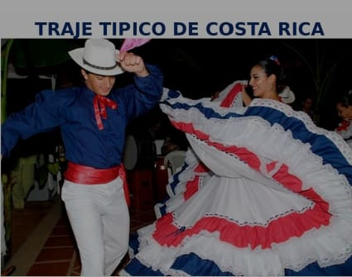

4.4. INSTRUMENTO MUSICAL
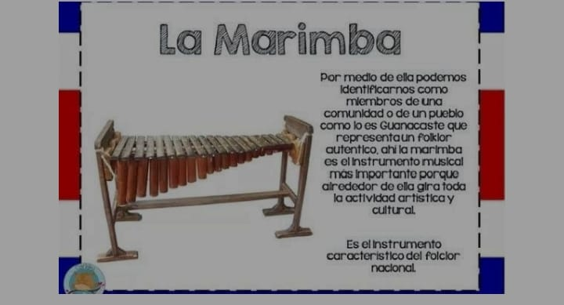

Reportera
* Después de haber conocido un poco más sobre la cultura de Costa rica, ahora nos toca referirnos e ir más a fondo y conocer sobre los datos curiosos que hay en este hermoso país. Para ello estamos en cabina central con Livana.
Muy buenas tardes, bienvenida Livana, que datos nos tiene preparado?
5. DATOS CURIOSOS (LIVANA)
1. Costa Rica tiene casi el 6% de la biodiversidad del planeta.
Respuesta: Costa Rica tiene una gran variedad de animales y plantas, como tucanes, monos, perezosos y tortugas.
2. Costa Rica no tiene ejército desde hace décadas.
Respuesta: Costa Rica eliminó su ejército en 1948 y decidió invertir más en educación, salud y bienestar.
3. Más del 98% de su electricidad es renovable.
Respuesta: Costa Rica produce casi toda su electricidad utilizando fuentes naturales, como el agua, el viento y el sol.
4. Costa Rica tiene playas en dos océanos.
Respuesta: Tiene playas en el océano Pacífico y en el mar Caribe, que pertenece al océano Atlántico.
5. Costa Rica es uno de los países más felices del mundo.
Respuesta: Costa Rica es reconocido por su calidad de vida, su naturaleza y la alegría de su gente

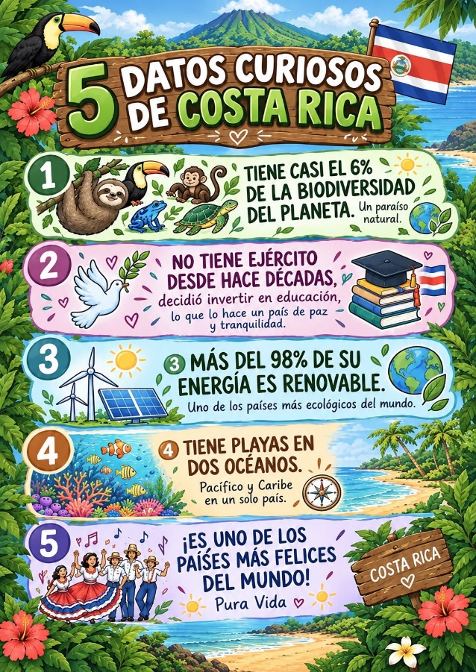

5.1. COMIDAS TIPICAS
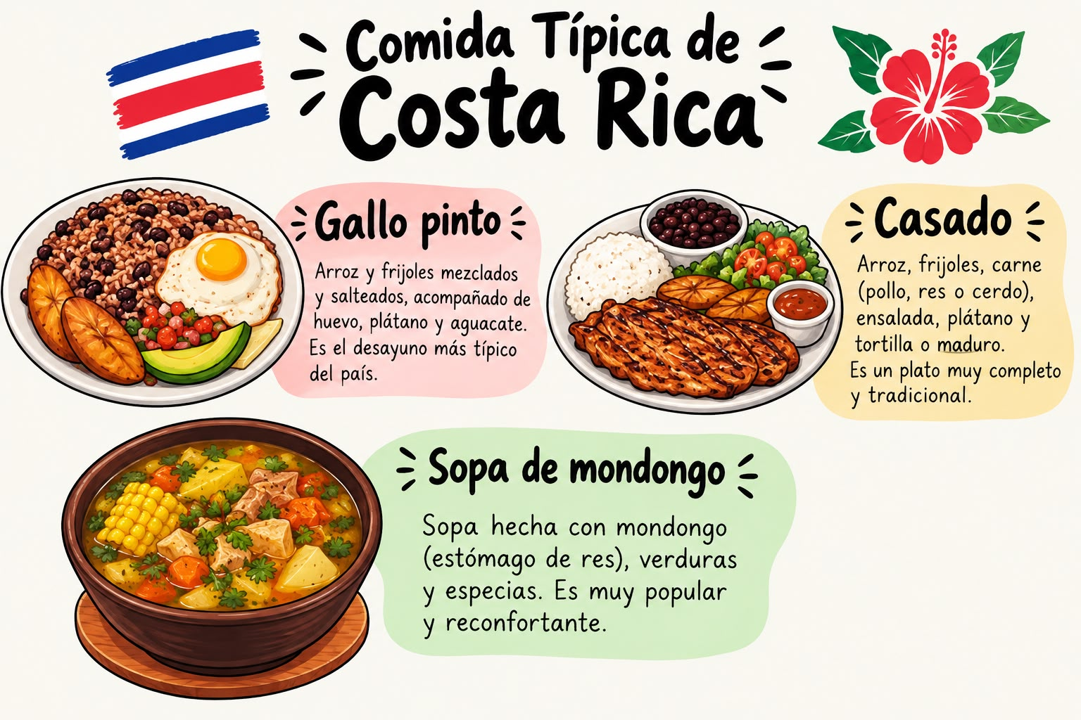

Reportera
* Y es así cómo nos vamos enamorando de Costa Rica, por sus costumbres, comidas, vegetación y demás. Hoy tenemos a nuestra compañera Keila, quien en esta oportunidad nos hablara de una manera comparativa sobre Costa Rica y Bolivia en cuanto a la parte política, geográfica y económica de ambos países. Adelante Keila con su información

6. CUADRO DE COMPARACIÓN COSTA RICA CON BOLIVIA (KEILA)

COSTA RICA BOLIVIA
7 Departamentos 9 Departamentos

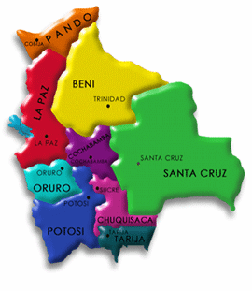
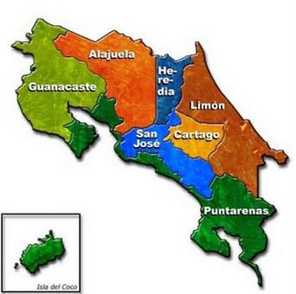

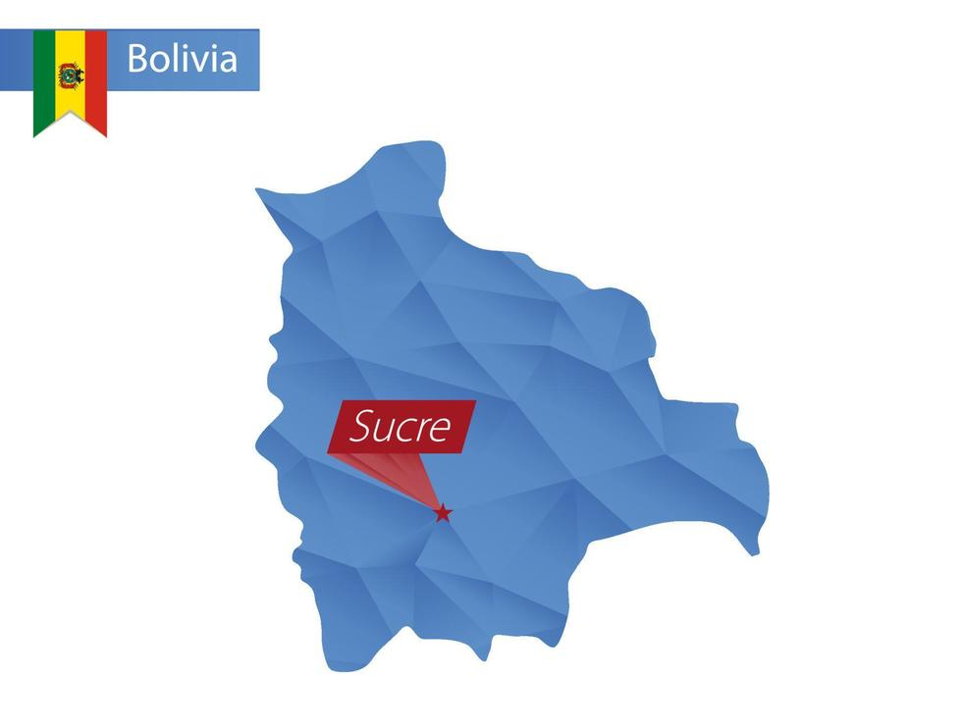
CAPITAL DE COSTA RICA ES SAN JOSE CAPITAL DE BOLIVIA ES SUCRE

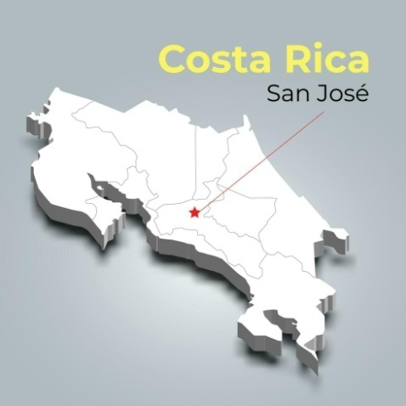

IDIOMA EN COSTA RICA IDIOMA EN BOLIVIA
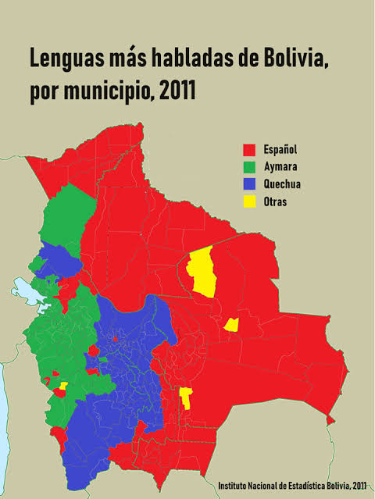
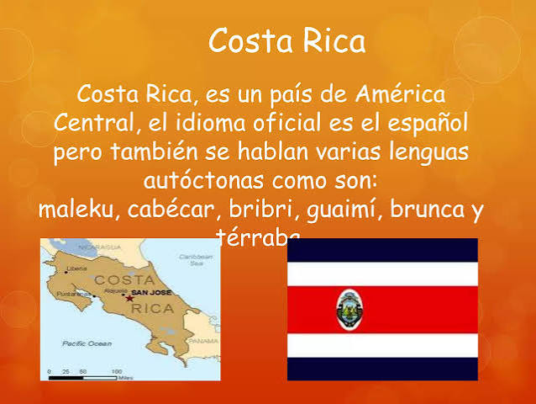

MONEDA DE COSTA RICA MONEDA DE BOLIVIA
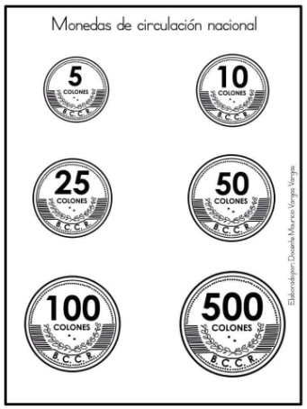
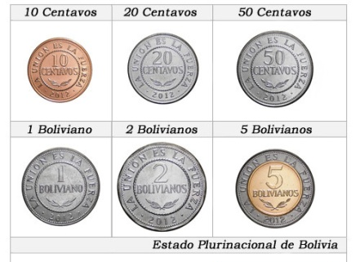

EXTENSION TERRITORIAL DE COSTA RICA EXTENSION TERRITORIAL DE BOLIVIA
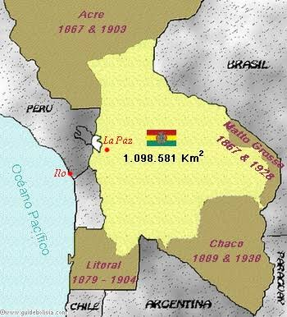
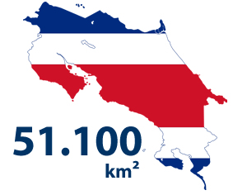

FAUNA DE COSTA RICA FAUNA DE BOLIVIA
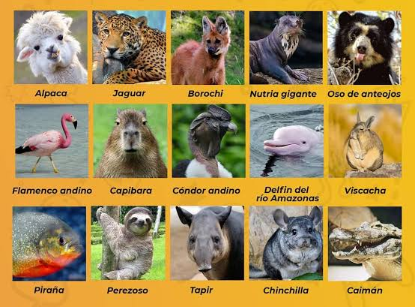
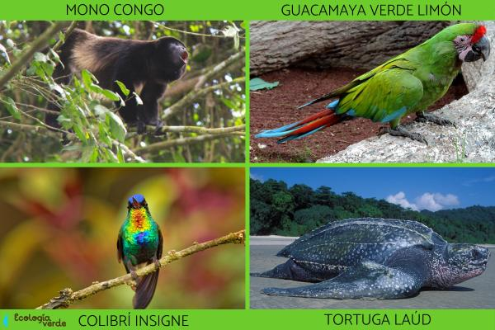

ATRACTIVOS TURISTICOS DE COSTA RICA ATRACTIVOS TURISTICOS DE BOLIVIA
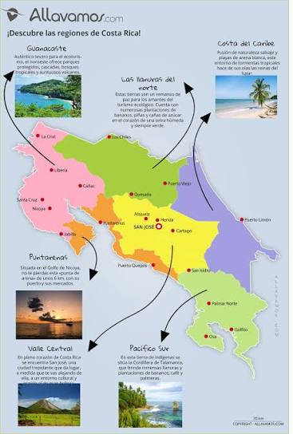

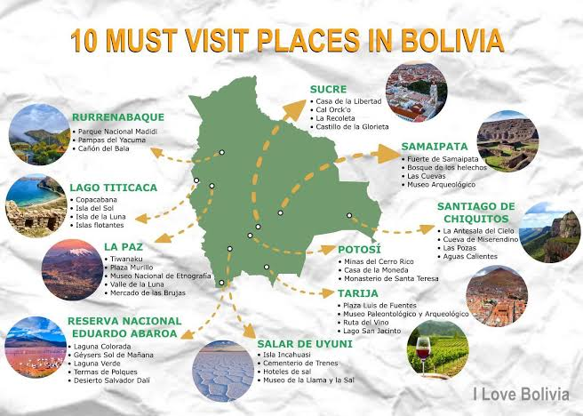

EXPORTACION DE COSTA RICA EXPORTACION DE BOLIVIA
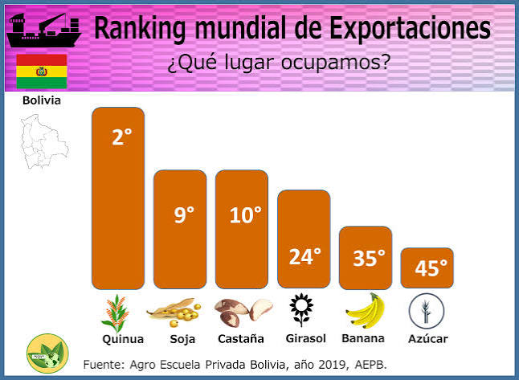
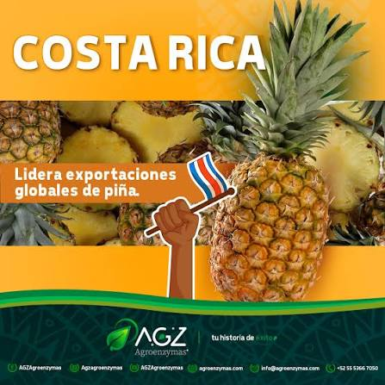

El costo de vida en La Paz, Bolivia (Bolivia) es un 68% más barato que en San José, Costa Rica ( Costa Rica)

Reportera

Y de esta manera es como ya vamos llegando a la parte final de nuestra programación con PURA VIDA NOTICIAS y para ello, está en exteriores nuestro colega de trabajo Farid, quien nos hablará mediante un cuadro comparativo sobre la biodiversidad de la fauna existente en ambos países y para concluir una dinámica con el pasaporte

7. FAUNA DE COSTA RICA Y BOLIVIA (FARID)
Costa Rica: Tiene bosques tropicales, volcanes y costas donde viven animales como el perezoso, el tucán, las ranas de ojos rojos y las tortugas marinas.
Bolivia: Tiene montañas, selvas y llanuras donde viven animales como el cóndor andino, el oso jucumari, la llama y el bufeo boliviano.
Dato curioso: Algunos animales, como el jaguar, viven en ambos países.

“Costa Rica y Bolivia tienen muchos animales increíbles. En Costa Rica encontramos perezosos, tucanes y ranas de ojos rojos. En Bolivia tenemos llamas, cóndores y osos jucumaris. Pero también compartimos animales como el jaguar, el puma y el tapir. ¡Los dos países tienen una naturaleza maravillosa que debemos proteger!

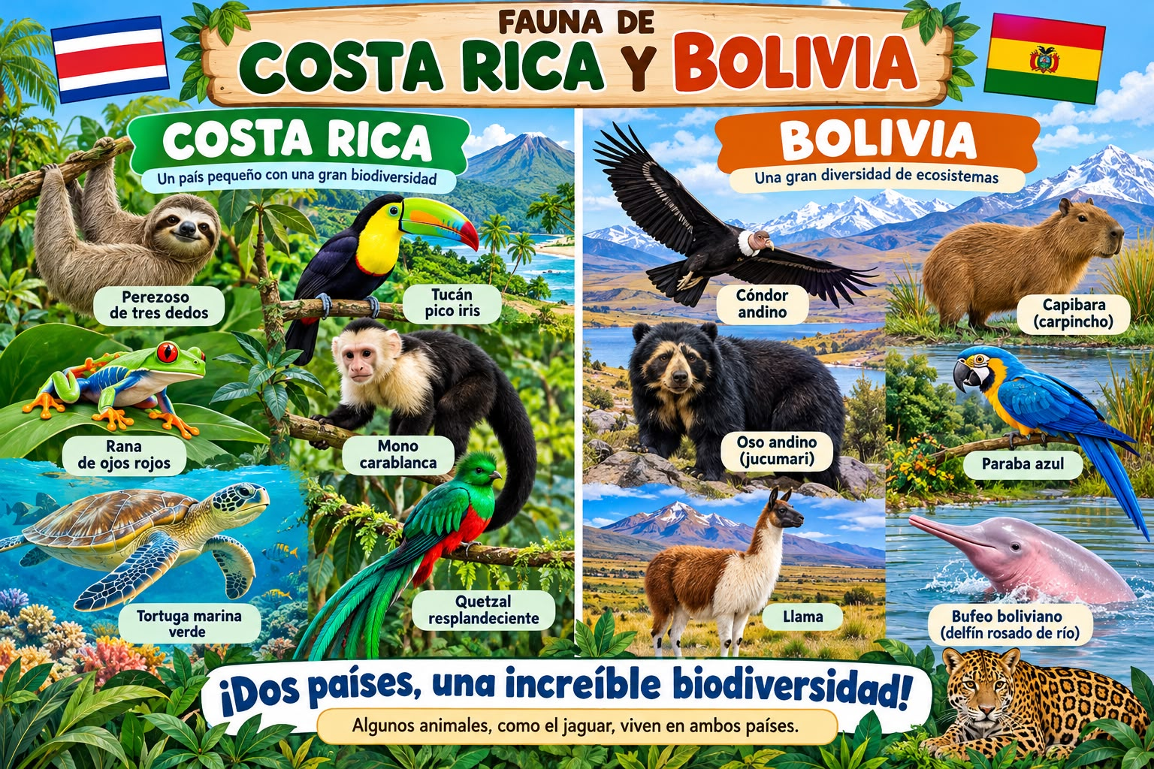

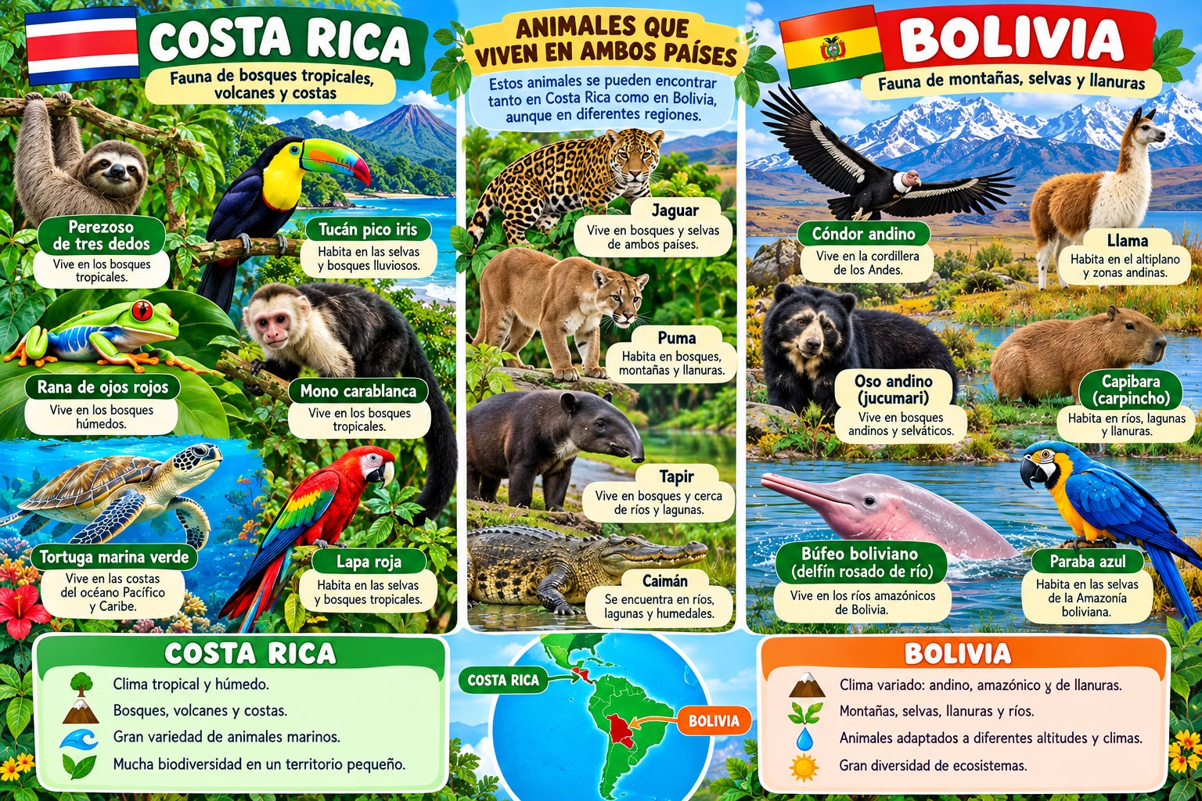

8. PASAPORTE (FARID)
Es un documento que sirve para acreditar la identidad y nacionalidad de una persona, fuera de su país
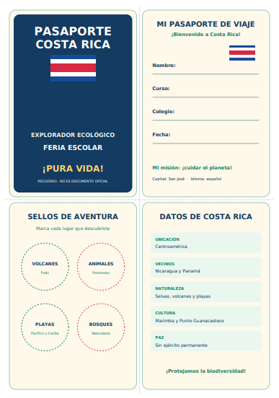

Esto fue nuestra presentación de PURA VIDA NOTICIAS.
¡Gracias por acompañarnos, hasta una nueva oportunidad, tengan todos, muy buenas tardes!

